新 书 推 荐

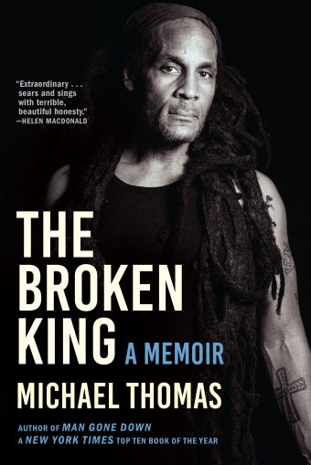
中文书名：《破碎之王》
英文书名：THE BROKEN KING: A Memoir
作 者：Michael Thomas
出 版 社：Grove/Atlantic
代理公司：ANA/Jessica
页 数：432页
出版时间：2025年8月
代理地区：中国大陆、台湾
审读资料：电子稿
类 型：传记和回忆录

·《纽约客》杂志刊登节选：To Be Young, Gifted, and Black at Fenway | The New Yorker

内容简介：

一部关于童年创伤、文学成就与精神疾病的有力回忆录。

一位获奖作家的痛苦自白。

托马斯勇敢地讲述了自己年少时遭遇暴力犯罪的痛苦，以及首部小说出版后陷入的“精神错乱”。7岁时，他在波士顿的家附近遭强奸。他烧掉了当时穿的衣服，然后暗自背负起心理创伤，通过“自残来感受疼痛、让自己流血”。作为文学教授，文字是他的工具，但遭受强奸的经历“无法解读，也无法用文字呈现。没有任何隐喻，就是现实：汗水、精液和鲜血”。他不带自怜地讲述自己“自我药疗”和酗酒的经历，回忆遭种族主义警察针对，因“身为黑人行走、身为黑人驾车”，手臂被“暴力手铐弄伤”。（托马斯如今认为自己的处女作《沉沦之人》——讲述一个厄运缠身的黑人的故事——某种程度上像是“遗书”。）2009年，该书获得国际IMPAC都柏林文学奖，让他成了“小有名气的人”，但父亲去世的悲痛、与刚从监狱保释出来的哥哥关系紧张，让托马斯感到“困惑”又“无助”。他逃避世界，在布鲁克林家中一个“昏暗、狭窄”的爬行空间里待了两周，后来又去精神病院求助。有一幕写得极为克制却影响深远：与一位需要帮助的陌生人相遇，让他意识到“我必须活下去”。在这本大胆的书中，托马斯还以芬威公园为背景，探讨20世纪七八十年代波士顿的偏见问题。“我的国家想置我于死地”，但种族问题远更深层。关于种族的“大多数美国观念”“都很荒唐”。托马斯认为，避免“陷入黑暗”的办法之一，是努力“创造美好事物”。这本书做到了。

作者简介：
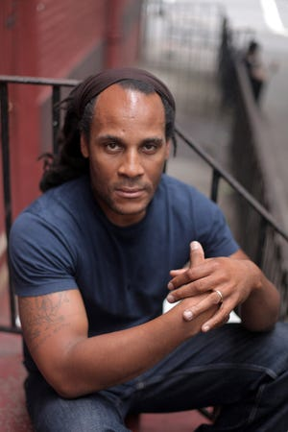
迈克尔·托马斯（Michael Thomas）是全国畅销书《沉沦之人》（Man Gone Down）的作者，该书荣获国际IMPAC都柏林文学奖，还入选《纽约时报》年度十佳小说。他的作品发表于《公共空间》（A Public Space）、《纽约时报》，以及本·乔治（Ben George）编选的文集《父亲之书》（The Book of Dads）中。他是亨特学院（Hunter College）的英语教授，现居布鲁克林。

媒体评价：

“一位获奖作家的痛苦挣扎……托马斯认为，‘避免坠入黑暗’的方法之一，是努力‘创造美好’。这本书做到了……一部关于童年创伤、文学成就与精神疾病的震撼回忆录。”
——《科克斯书评》星级评论（Kirkus Reviews）

“迈克尔·托马斯写出了一部真正非凡的回忆录，字里行间燃烧着灼人的痛，也流淌着动人的真，这种极致的、美好的坦诚会深深烙印在你的骨髓里。《破碎之王》是一部属于当下的作品，却又像那些伟大的文学经典一样，仿佛早已是这个世界的一部分。这部在困顿中淬炼出的抒情杰作，既带着诙谐又满是残酷，既昂扬向上又深触地底。这是一场胜利，读完它，你定会有所改变。它确实是我读过的最非凡、最具魔力的书之一，让我满心敬畏。”
——海伦·麦克唐纳（Helen Macdonald），《纽约时报》（New York Times）畅销书《以鹰之名》作者

“迈克尔·托马斯的《破碎之王》以坦率而富有诗意的笔触，带领读者走入一段深刻的个人旅程，穿越种族、坚韧与家庭的主题。这是一部令人难以忘怀的回忆录，既真挚动人，又唤起广泛共鸣。”
——保罗·山崎（Paul Yamazaki），城市之光书店

感谢您的阅读！
请将反馈信息发至：版权负责人
Email：Rights@nurnberg.com.cn
安德鲁·纳伯格联合国际有限公司北京代表处
北京市海淀区中关村大街甲59号中国人民大学文化大厦1705室, 邮编：100872
电话：010-82504106, 传真：010-82504200
公司网址：http://www.nurnberg.com.cn
书目下载：http://www.nurnberg.com.cn/booklist_zh/list.aspx
书讯浏览：http://www.nurnberg.com.cn/book/book.aspx
视频推荐：http://www.nurnberg.com.cn/video/video.aspx
豆瓣小站：http://site.douban.com/110577/
新浪微博：安德鲁纳伯格公司的微博_微博 (weibo.com)
微信订阅号：ANABJ2002


